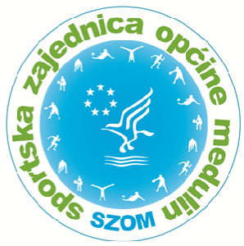

OBRAZAC PRIJAVE ZA POTREBE KATEGORIZACIJE ČLANICA
ZA 2024. GODINU – POJEDINAČNI SPORTOVI

KLUB

ADRESA KLUBA

KONTAKT TELEFON

E-MAIL

ODGOVORNA OSOBA

Informacija o zadovoljenju uvjeta po Pravilniku

OLIMPIJSKI / NEOLIMPIJSKI SPORT
OSTVARENI REZULTAT

1. MINIMALNO NACIONALNI NIVO - 1.-4. mjesto PH, Kup RH s min. 8 natjecatelja u kategoriji

2. MINIMALNO NACIONALNI NIVO - 1.-8. mjesto PH, Kup RH s min. 8 natjecatelja u kategoriji

3. NASTUP na županijskom/državnom/međunarodnom prvenstvu

- navesti koji se stupanj od 3 navedena zadovoljava i priložiti dokaz
ORGANIZIRAN RAD U MLAĐIM DOBNIM KATEGORIJAMA (predškolci, ml. kadeti, kadeti, juniori i sl.) – navesti broj polaznika, priložiti dokaz
BROJ AKTIVNIH REGISTRIRANIH SPORTAŠA (u svim dobnim kategorijama) – navesti broj, priložiti dokaz
MINIMALNO JEDAN ANGAŽIRANI ŠKOLOVANI TRENER LICENCIRAN SUKLADNO ZAKONU O SPORTU – navod DA / NE i broj trenera, dokaz (ukoliko nije dostavljen u sklopu Obrasca za stručni kadar)

Napomena: Dokazi koji su dostavljeni u sklopu Natječaja po Pravilniku o vrednovanju programa i po Pravilniku o stručnom kadru nije potrebno dostavljati dvostruko.

_____________________________ __________________________
datum M.P. potpis odgovorne osobe

